LAPORAN ANTARA DOCUMENT AI CLASSIFIER KELURAHAN PELA MAMPANG



KELOMPOK 6
RPL2
4IA19
Anggota: | - Ananta Raihan Fatih (50422202)  - Laurensius Aditya D. (50422805)  - Nasywa Aqila Athaya S. (51422208)  - Ratih Rasmiyati (51422391)  - Shalwa Rahgiant P. P. (51422533)

DAFTAR ISI
COVER 1
DAFTAR ISI 2
BAB 1 PENDAHULUAN 3
  - Latar Belakang 3
  - Tujuan Laporan Antara 3
BAB 2 PERANCANGAN SISTEM 4
  - Analisis Proses Bisnis 4
  - Perancangan Basis Data 15
BAB 3 IMPLEMENTASI SISTEM 18
  - Lingkungan Pengembangan 18
  - Modul Yang Telah Dikembangkan 18

BAB 1 PENDAHULUAN

Latar Belakang
Perkembangan teknologi informasi telah mendorong instansi pemerintahan untuk melakukan transformasi digital dalam rangka meningkatkan efektivitas dan efisiensi pelayanan publik. Salah satu aspek penting dalam transformasi tersebut adalah pengelolaan dokumen administrasi, yang menjadi tulang punggung kegiatan operasional di tingkat kelurahan. Dokumen seperti surat masuk dan keluar, SKTM, Kartu Keluarga, serta laporan kegiatan memiliki peran vital dalam mendukung pelayanan kepada masyarakat dan pengambilan keputusan administratif.
Namun, pada praktiknya, pengelolaan dokumen di lingkungan kelurahan masih banyak dilakukan secara manual atau semi-digital, sehingga menimbulkan berbagai permasalahan, seperti kesulitan dalam pencarian dokumen, risiko kehilangan atau kerusakan arsip, serta tingginya beban kerja administrasi bagi pegawai kelurahan. Kondisi ini juga berdampak pada lambatnya proses pelayanan publik, terutama ketika dokumen lama harus ditemukan dalam waktu singkat.
Untuk mengatasi permasalahan tersebut, proyek ini difokuskan pada pengembangan sistem pengelolaan dokumen berbasis website yang memanfaatkan teknologi Artificial Intelligence (AI) dan Natural Language Processing (NLP). Sistem ini dirancang untuk mendukung digitalisasi dokumen, penyimpanan terstruktur dengan metadata, serta pencarian dokumen berbasis kata kunci dan makna. Selain itu, integrasi teknologi Optical Character Recognition (OCR) memungkinkan ekstraksi teks dari dokumen hasil pemindaian, sehingga dokumen dapat diproses dan dicari secara lebih efektif.
Laporan pertengahan ini disusun sebagai bentuk dokumentasi dan evaluasi terhadap perkembangan proyek yang telah dilakukan hingga tahap saat ini. Laporan ini memuat gambaran awal sistem, ruang lingkup pengembangan, serta capaian sementara yang telah diraih dalam proses perancangan dan implementasi sistem. Diharapkan, laporan pertengahan ini dapat memberikan gambaran yang jelas mengenai arah pengembangan proyek serta menjadi dasar untuk penyempurnaan sistem pada tahap selanjutnya, sehingga sistem yang dibangun dapat sesuai dengan kebutuhan Kelurahan Pela Mampang dan mendukung peningkatan kualitas pelayanan publik.

Tujuan Laporan Antara
Laporan pertengahan ini disusun untuk mendokumentasikan dan mengevaluasi perkembangan proyek pengembangan sistem pengelolaan dokumen administrasi berbasis website hingga tahap pelaksanaan saat ini. Laporan ini bertujuan memberikan gambaran capaian sementara, ruang lingkup pekerjaan yang telah diselesaikan, serta kendala yang dihadapi selama proses pengembangan, sekaligus menjadi dasar perencanaan dan penyempurnaan sistem pada tahap selanjutnya.

BAB 2 PERANCANGAN SISTEM

Analisis Proses Bisnis
Business Process Model and Notation (BPMN) adalah standar pemodelan yang digunakan untuk menggambarkan alur proses bisnis secara visual dalam bentuk diagram. BPMN menampilkan urutan aktivitas, keputusan, pelaku proses, serta aliran data sehingga proses kerja menjadi mudah dipahami oleh developer maupun pengguna. Diagram ini membantu melihat alur sistem secara menyeluruh, mengidentifikasi masalah, dan memastikan proses bisnis berjalan efisien.
Pada sistem Document AI Classifier Kelurahan Pela Mampang, BPMN digunakan untuk menggambarkan beberapa proses bisnis utama, yaitu:
    - Role Based Access Control
Proses penggunaan sistem Document AI Classifier dimulai dengan pengguna, baik admin maupun pegawai, melakukan login ke dalam aplikasi. Setelah berhasil masuk, sistem akan menampilkan dashboard sesuai dengan peran pengguna, sehingga fitur yang tersedia menyesuaikan dengan hak akses masing-masing. Admin memiliki kewenangan untuk mengatur hak akses pengguna, mengelola serta menghapus dokumen yang tidak diperlukan, sedangkan pegawai dapat mengunggah dan mencari dokumen sesuai dengan izin yang diberikan. Pada proses pencarian, sistem menampilkan dokumen berdasarkan kata kunci yang dimasukkan oleh pengguna. Sementara itu, pada saat pengunggahan dokumen, sistem melakukan validasi terlebih dahulu sebelum menyimpan dokumen ke dalam basis data sebagai arsip digital.
    - Proses Pencarian Dokumen
Proses pencarian dokumen pada sistem Document AI Classifier dimulai ketika pegawai atau admin melakukan login dan mengakses menu pencarian. Pengguna kemudian memasukkan kata kunci yang menggambarkan jenis atau isi dokumen, seperti “surat pengantar”, “KK”, atau “permohonan RT/RW”. Sistem selanjutnya melakukan pencarian ke dalam database arsip digital untuk menemukan dokumen yang sesuai dengan kata kunci yang dimasukkan. Apabila dokumen ditemukan, sistem akan menampilkan daftar hasil pencarian sehingga pengguna dapat membuka dokumen yang dibutuhkan. Namun, apabila dokumen tidak ditemukan, sistem akan menampilkan notifikasi bahwa dokumen tidak tersedia, sehingga pengguna mengetahui bahwa arsip tersebut belum diunggah atau kata kunci yang digunakan tidak sesuai.
    - Upload dan Klasifikasi Dokumen
Proses unggah dokumen pada sistem dimulai ketika pengguna, baik admin maupun pegawai, melakukan login dan memilih menu unggah dokumen. Pengguna kemudian mengunggah file dokumen ke dalam sistem, yang selanjutnya akan diterima dan divalidasi oleh sistem untuk memastikan format dokumen sesuai dan dapat diproses oleh modul AI. Apabila dokumen tidak valid, sistem akan menampilkan notifikasi kegagalan unggah kepada pengguna. Sebaliknya, jika dokumen dinyatakan valid, sistem akan memproses dokumen menggunakan modul AI untuk menentukan jenis klasifikasinya. Setelah proses klasifikasi selesai, sistem menyimpan dokumen beserta hasil klasifikasi ke dalam basis data. Terakhir, sistem mengirimkan notifikasi bahwa proses unggah berhasil, sehingga pengguna mengetahui bahwa dokumen telah tersimpan sebagai arsip digital dan dapat diakses kembali melalui fitur pencarian.

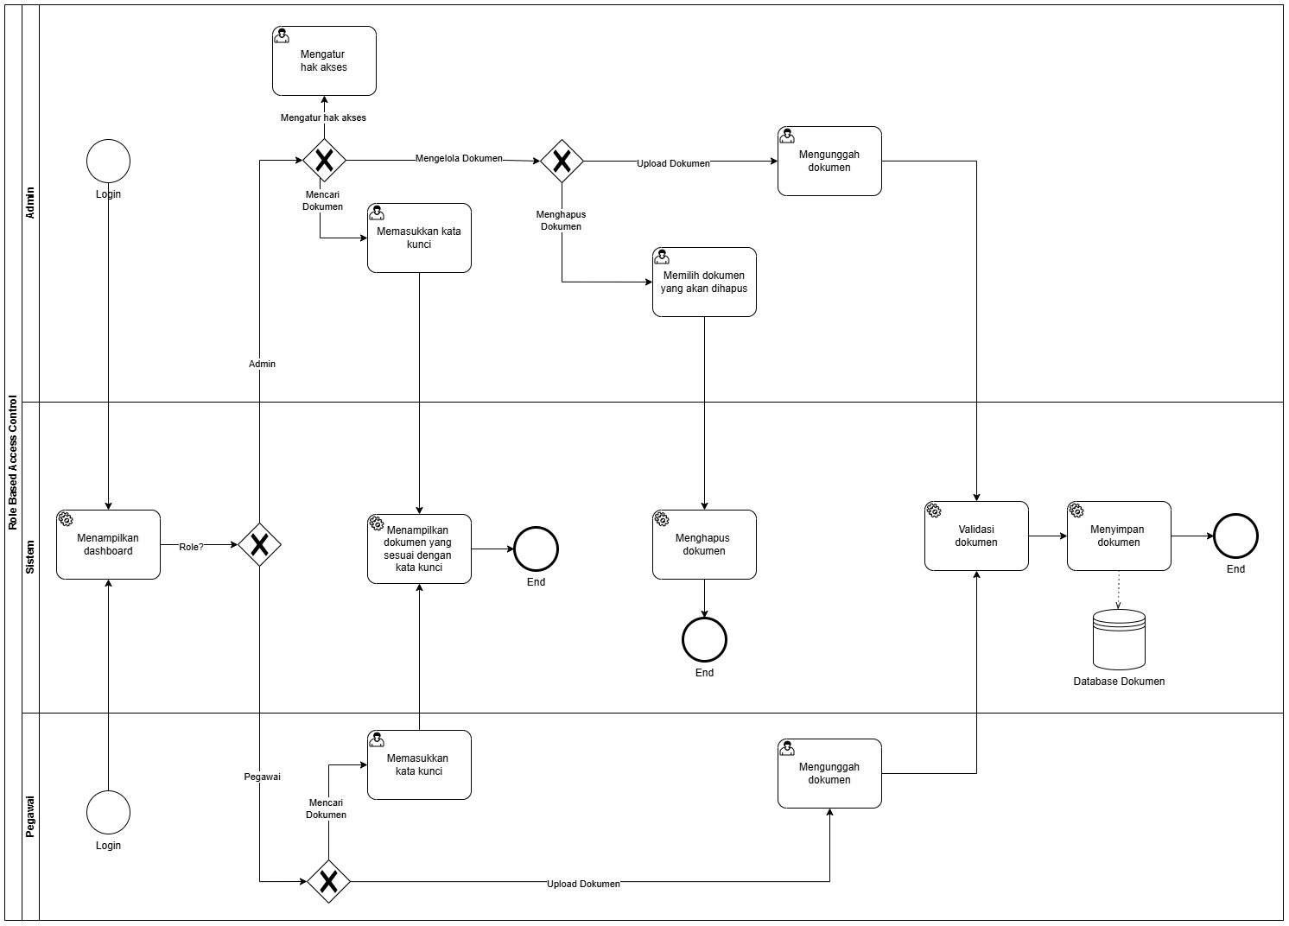

Gambar 2.1 BPMN Role Based Access Control
Proses pada aplikasi Document AI Classifier diawali ketika admin atau pegawai melakukan login ke dalam sistem. Setelah berhasil masuk, sistem secara otomatis menampilkan dashboard sesuai dengan peran pengguna, sehingga fitur yang tersedia menyesuaikan dengan hak akses masing-masing. Admin memiliki kewenangan yang lebih luas, yaitu mengatur hak akses pengguna, mengelola dokumen, serta menghapus dokumen yang sudah tidak diperlukan. Sementara itu, pegawai dapat melakukan pencarian dan mengunggah dokumen sesuai dengan izin yang diberikan. Pada proses pencarian, pengguna cukup memasukkan kata kunci yang relevan dan sistem akan menampilkan dokumen yang sesuai. Adapun pada proses unggah dokumen, sistem terlebih dahulu melakukan validasi untuk memastikan dokumen layak diproses, kemudian menyimpannya ke dalam database sebagai arsip digital yang terstruktur
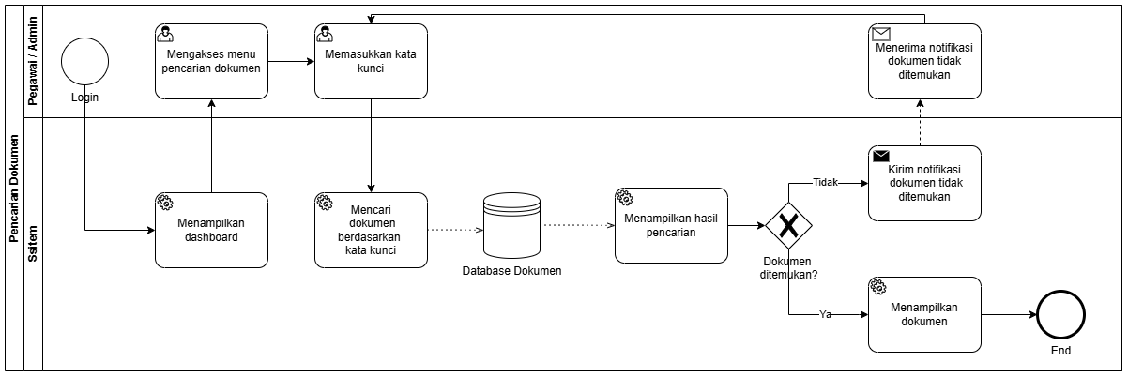

Gambar 2.2 BPMN Search Document
Proses pencarian dokumen pada sistem Document AI Classifier dimulai ketika pegawai atau admin melakukan login dan mengakses menu pencarian. Pengguna kemudian memasukkan kata kunci yang menggambarkan jenis atau isi dokumen, seperti “surat pengantar”, “KK”, atau “permohonan RT/RW”. Selanjutnya, sistem melakukan pencarian ke dalam database arsip digital untuk menemukan dokumen yang sesuai dengan kata kunci tersebut. Apabila dokumen berhasil ditemukan, sistem akan menampilkan daftar hasil pencarian sehingga pengguna dapat membuka dokumen yang dibutuhkan. Namun, jika dokumen tidak ditemukan, sistem akan menampilkan notifikasi bahwa dokumen tidak tersedia, sehingga pengguna mengetahui bahwa arsip tersebut belum diunggah atau kata kunci yang digunakan belum sesuai.

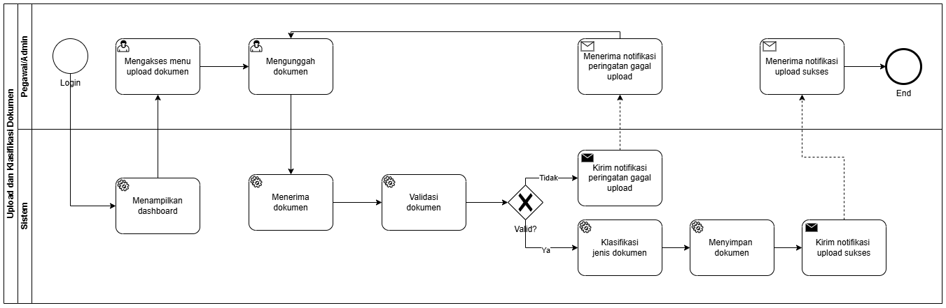

Gambar 2.3 BPMN Upload dan Klasifikasi Dokumen
Proses unggah dokumen pada sistem dimulai ketika pengguna, baik admin maupun pegawai, melakukan login dan memilih menu upload dokumen. Pengguna kemudian mengunggah file dokumen ke dalam sistem, yang selanjutnya akan diterima dan divalidasi untuk memastikan format dokumen sesuai dan dapat diproses oleh modul AI. Apabila dokumen tidak valid, sistem akan mengirimkan notifikasi kepada pengguna bahwa proses unggah gagal dilakukan. Sebaliknya, jika dokumen dinyatakan valid, sistem akan memproses dokumen menggunakan modul AI untuk menentukan jenis klasifikasinya. Setelah proses tersebut selesai, sistem menyimpan dokumen beserta hasil klasifikasi ke dalam database, kemudian menampilkan notifikasi bahwa proses unggah berhasil sehingga pengguna mengetahui bahwa dokumen telah tersimpan sebagai arsip digital dan dapat dicari kembali melalui fitur pencarian.

Perancangan Basis Data
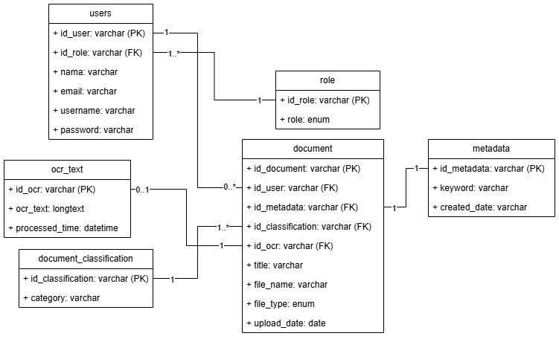

Gambar 3.1 Class Diagram
Diagram pada Gambar 3.1 menggambarkan hubungan antar kelas utama yang digunakan dalam sistem Document AI Classifier Kelurahan Pela Mampang, antara lain:
- Users
Menyimpan data pengguna sistem, baik admin maupun pegawai. Atribut penting seperti id_user, id_role, nama, email, username, dan password digunakan untuk mengatur hak akses. Relasinya adalah one-to-many ke Document, karena satu pengguna dapat mengunggah banyak dokumen, dan many-to-one ke Role, karena setiap user wajib memiliki satu role.

- Role
Berfungsi menentukan jenis akses pengguna, seperti Admin atau Pegawai. Role memiliki atribut id dan role. Satu role dapat digunakan oleh banyak user, sehingga relasinya adalah one-to-many ke Users.

- Document
Berfungsi menyimpanmdokumen yang diunggah ke sistem, seperti file PDF/JPG beserta informasi judul, lokasi file, dan user yang mengupload. Document berelasi many-to-one ke Users, one-to-one ke Metadata, dan one-to-one ke OCR_Text, serta many-to-one ke Document_Classification karena satu kategori dapat digunakan pada banyak dokumen.

- ocr_text
Kelas OCR_Text berisi teks hasil ekstraksi OCR dari file gambar atau PDF. Atribut utamanya meliputi ocr_text dan processed_time. Relasi one-to-one dengan dokumen menandakan bahwa setiap dokumen hanya memiliki satu hasil OCR.
- Document_classification
Kelas Document_Classification menentukan jenis atau kategori dokumen hasil klasifikasi AI, seperti KTP, KK, atau surat keterangan. Satu kategori dapat dipakai oleh banyak dokumen, sehingga relasinya adalah one-to-many ke Document.

- Metadata
Menyimpan menyimpan informasi tambahan dokumen seperti deskripsi dan kata kunci pencarian. Metadata memiliki relasi one-to-one dengan Document, karena setiap dokumen memiliki satu metadata khusus.
.

BAB 3 IMPLEMENTASI SISTEM

Lingkungan Pengembangan
Untuk dapat menjalankan proyek pembuatan Sistem Document AI Classifier Kelurahan Pela Mampang dengan optimal, diperlukan beberapa komponen penunjang baik dari sisi perangkat keras (hardware) maupun perangkat lunak (software). Berikut spesifikasi:
    - Kebutuhan Hardware:
      - Sistem Operasi : Windows 11
      - Prosesor : Intel Core i5
      - RAM : 8 GB
    - Kebutuhuan Perangkat Lunak seperti:
      - Sistem Operasi : Windows 11
      - Prosesor : Intel Core i5
      - RAM : 8 GB

Modul Yang Telah Dikembangkan

- Rancangan Antarmuka
